IMPLEMENTAR A SOLUÇÃO E RESPONDER AS QUESTÕES EM FORMA DE RELATÓRIO. DEVE-SE APRESENTAR O CÓDIGO EM ANEXO (FAZER NO GOOGLE COLAB:

Para a confecção de um sistema de ressonância magnética, observou-se que é de extrema importância para o bom desempenho do processador de imagens de que a variável {y}, que mede a energia absorvida do sistema, possa ser estimada a partir da medição de três outras grandezas {x₁ , x₂ , x₃}. Entretanto, em função da complexidade do sistema, sabe-se que este mapeamento é de difícil obtenção por técnicas convencionais, sendo que o modelo matemático disponível para representação do mesmo não fornece resultados satisfatórios.
Assim, a equipe de engenheiros e cientistas pretende utilizar uma rede perceptron multicamadas como um aproximador universal de funções, tendo-se como objetivo final de que, dado como entrada os valores de {x₁ , x₂ , x₃}, a mesma possa estimar (após o treinamento) o respectivo valor da variável {y} que representa a energia absorvida. A topologia da rede perceptron constituída de duas camadas neurais está ilustrada na figura abaixo.
1
2
10
x₁
x₂
x₃
y
1
:

Utilizando a função MLPRegressor do Sklearn Python, treine a RNA com dados de apresentados no Anexo e disponíveis em csv no Moodle, considerando as variáveis de entrada {x₁ , x₂ , x₃} e saída {d}. Note que o dataset já está normalizado. Realize as seguintes atividades:
- Execute treinamentos da RNA gerando uma combinação das funções de ativação ('tanh', 'relu', 'logistic') e quantidade de neurônios na camada oculta (5, 10 e 15 neurônios). Considere uma taxa de aprendizagem de 0.01 e a quantidade máxima de épocas fixada em 1000. As demais configurações pode ser considerada o padrão. Portanto, considerando esta variação de possibilidades, você terá que efetuar 9 treinamentos para chegar na conclusão da melhor configuração proposta. Em resposta abaixo, informe qual é a melhor configuração obtida.

Treinamento | Neurônios | Ativação | Perda Final | Número de Épocas | Ranking da Melhor Configuração
1o (T1) | 5 | tanh | 0,0047 | 61 | 6º
2o (T2) | 5 | tanh | 0,0138 | 21 | 9º
3o (T3) | 5 | tanh | 0,0102 | 18 | 7º
4o (T4) | 10 | relu | 0,0036 | 87 | 5º
5o (T5) | 10 | relu | 0,0005 | 42 | 1º
6o (T6) | 10 | relu | 0,002 | 58 | 2º
7o (T7) | 15 | logistic | 0,0021 | 96 | 3º
8o (T8) | 15 | logistic | 0,0105 | 22 | 8º
9o (T9) | 15 | logistic | 0,0021 | 33 | 4º

- Mostrar o gráfico de perda (loss) da melhor configuração do passo anterior:

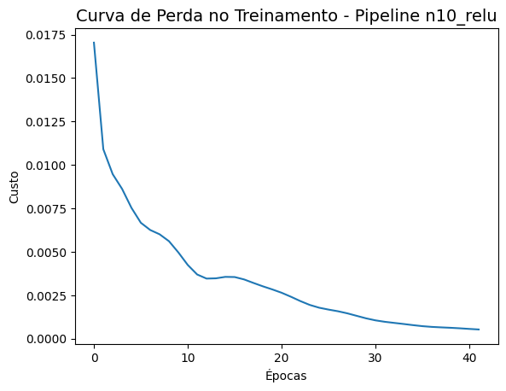
- Para o melhor treinamento do Item 1, faça então a validação da rede aplicando o conjunto de teste fornecido na tabela abaixo. Apresente um gráfico de barras comparando os valores estimados e os desejados. Além disso, mostre as seguintes métricas na validação do lote de amostras: Mean Absolute Error (MAE), Mean Squared Error (MSE), Root Mean Squared Error (RMSE) e Mean Absolute Percentage Error (MAPE).
Amostra | x₁ | x₂ | x₃ | d
1 | 0.0611 | 0.2860 | 0.7464 | 0.4831
2 | 0.5102 | 0.7464 | 0.0860 | 0.5965
3 | 0.0004 | 0.6916 | 0.5006 | 0.5318
4 | 0.9430 | 0.4476 | 0.2648 | 0.6843
5 | 0.1399 | 0.1610 | 0.2477 | 0.2872
6 | 0.6423 | 0.3229 | 0.8567 | 0.7663
7 | 0.6492 | 0.0007 | 0.6422 | 0.5666
8 | 0.1818 | 0.5078 | 0.9046 | 0.6601
9 | 0.7382 | 0.2647 | 0.1916 | 0.5427
10 | 0.3879 | 0.1307 | 0.8656 | 0.5836
11 | 0.1903 | 0.6523 | 0.7820 | 0.6950
12 | 0.8401 | 0.4490 | 0.2719 | 0.6790
13 | 0.0029 | 0.3264 | 0.2476 | 0.2956
14 | 0.7088 | 0.9342 | 0.2763 | 0.7742
15 | 0.1283 | 0.1882 | 0.7253 | 0.4662
16 | 0.8882 | 0.3077 | 0.8931 | 0.8093
17 | 0.2225 | 0.9182 | 0.7820 | 0.7581
18 | 0.1957 | 0.8423 | 0.3085 | 0.5826
19 | 0.9991 | 0.5914 | 0.3933 | 0.7938
20 | 0.2299 | 0.1524 | 0.7353 | 0.5012

Gráficos da comparação dos valores estimados e desejados:

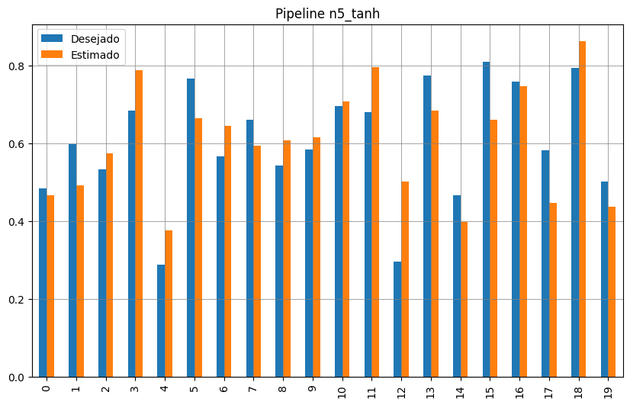
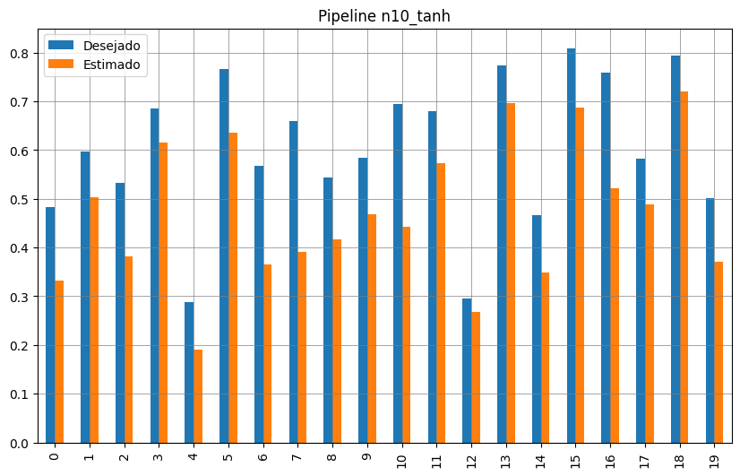
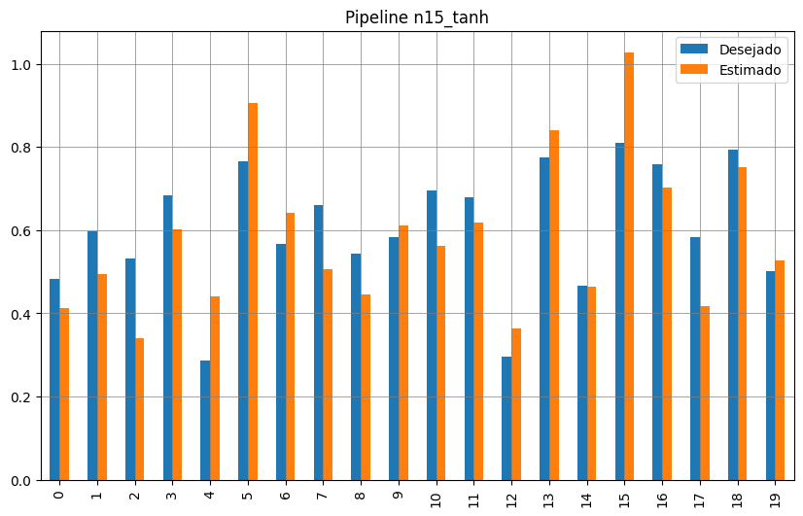

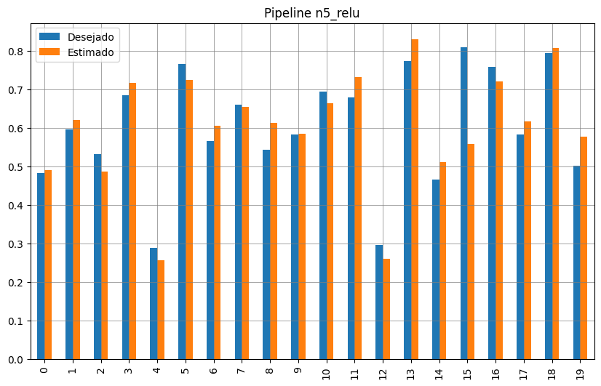
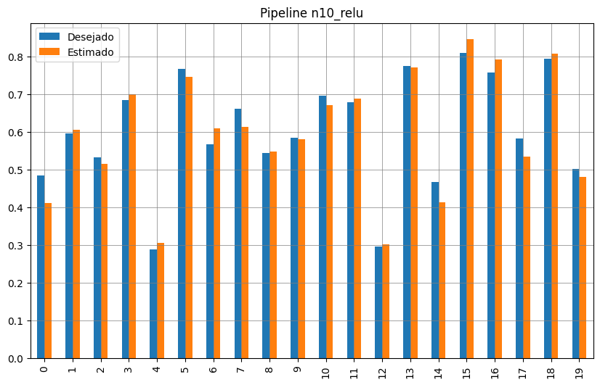

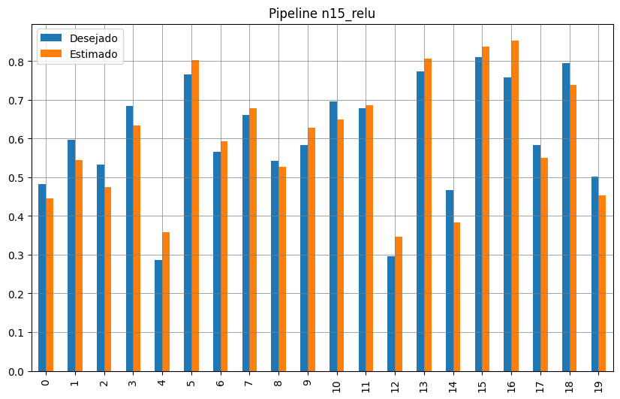
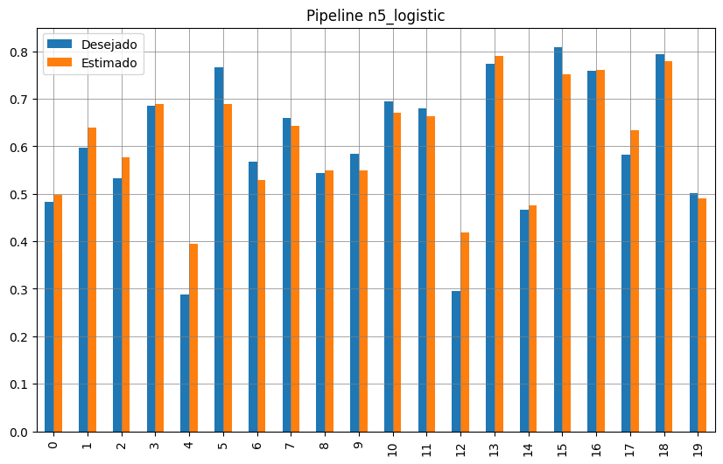

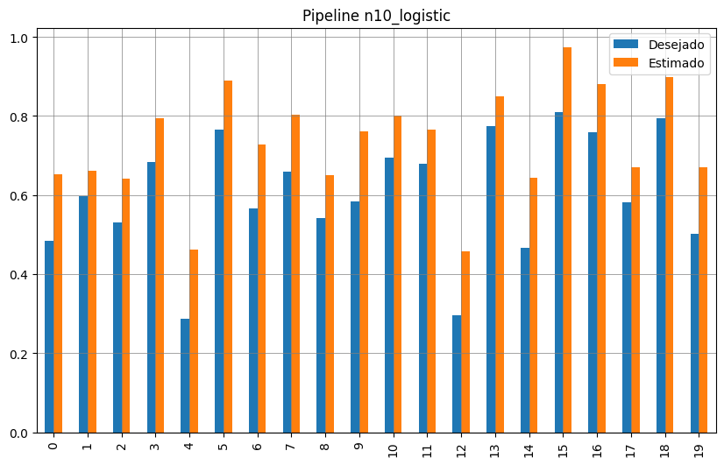
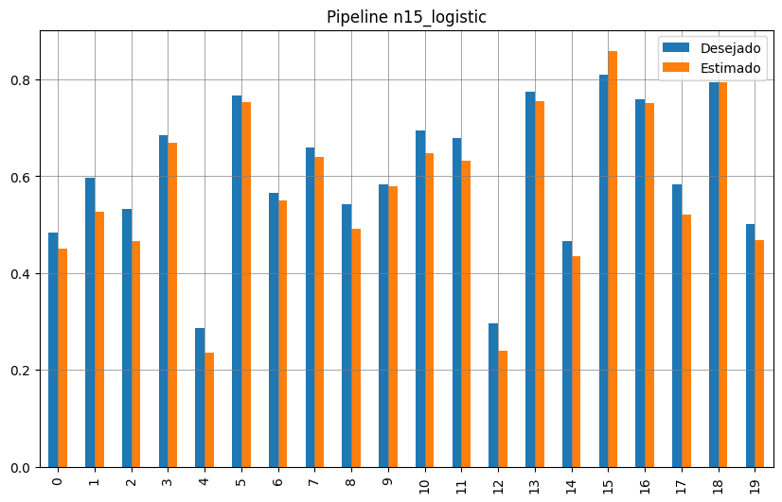

Métricas do resultado final do processamento das amostras de teste:
--- Métricas para o Pipeline n5_tanh ---
Mean Absolute Error (MAE): 0.08115056648957557
Mean Squared Error (MSE): 0.008821292899859971
Root Mean Squared Error (RMSE): 0.09392173816460155
Mean Absolute Percentage Error (MAPE): 0.15464415611663276
R2: 0.5912752208611254

--- Métricas para o Pipeline n10_tanh ---
Mean Absolute Error (MAE): 0.13210311344151696
Mean Squared Error (MSE): 0.021258039573776914
Root Mean Squared Error (RMSE): 0.14580137027400297
Mean Absolute Percentage Error (MAPE): 0.2248946544046015
R2: 0.015032418903656586

--- Métricas para o Pipeline n15_tanh ---
Mean Absolute Error (MAE): 0.09660950058885637
Mean Squared Error (MSE): 0.012611511036057819
Root Mean Squared Error (RMSE): 0.11230098412773513
Mean Absolute Percentage Error (MAPE): 0.17195993096516424
R2: 0.4156596860192642

--- Métricas para o Pipeline n5_relu ---
Mean Absolute Error (MAE): 0.046482626145733646
Mean Squared Error (MSE): 0.0047208043436002605
Root Mean Squared Error (RMSE): 0.06870810973677169
Mean Absolute Percentage Error (MAPE): 0.07784370696099933
R2: 0.7812667899592717

--- Métricas para o Pipeline n10_relu ---
Mean Absolute Error (MAE): 0.02491065688244001
Mean Squared Error (MSE): 0.0009902178688756236
Root Mean Squared Error (RMSE): 0.03146772741835075
Mean Absolute Percentage Error (MAPE): 0.04421856750412196
R2: 0.9541193581995241

--- Métricas para o Pipeline n15_relu ---
Mean Absolute Error (MAE): 0.04425347898672346
Mean Squared Error (MSE): 0.002423459421471843
Root Mean Squared Error (RMSE): 0.049228644318850004
Mean Absolute Percentage Error (MAPE): 0.08333644574772527
R2: 0.8877117075651317

--- Métricas para o Pipeline n5_logistic ---
Mean Absolute Error (MAE): 0.03582199189532824
Mean Squared Error (MSE): 0.0023705854108648466
Root Mean Squared Error (RMSE): 0.048688657928359934
Mean Absolute Percentage Error (MAPE): 0.07775768573739392
R2: 0.8901615659422267

--- Métricas para o Pipeline n10_logistic ---
Mean Absolute Error (MAE): 0.12989029785468814
Mean Squared Error (MSE): 0.01818173386201339
Root Mean Squared Error (RMSE): 0.13483965982608154
Mean Absolute Percentage Error (MAPE): 0.24440417069005477
R2: 0.1575696168946863

--- Métricas para o Pipeline n15_logistic ---
Mean Absolute Error (MAE): 0.03468971561234554
Mean Squared Error (MSE): 0.0016482880967604349
Root Mean Squared Error (RMSE): 0.04059911448246667
Mean Absolute Percentage Error (MAPE): 0.06738587686715544
R2: 0.9236284073147215

ANEXO – Dataset Completo para Treinamento
Amostra | x₁ | x₂ | x₃ | d | Amostra | x₁ | x₂ | x₃ | d | Amostra | x₁ | x₂ | x₃ | d
1 | 0.8799 | 0.7998 | 0.3972 | 0.8399 | 71 | 0.3644 | 0.2948 | 0.3937 | 0.5240 | 141 | 0.2858 | 0.9688 | 0.2262 | 0.5988
2 | 0.5700 | 0.5111 | 0.2418 | 0.6258 | 72 | 0.2014 | 0.6326 | 0.9782 | 0.7143 | 142 | 0.7931 | 0.8993 | 0.9028 | 0.9728
3 | 0.6796 | 0.4117 | 0.3370 | 0.6622 | 73 | 0.4039 | 0.0645 | 0.4629 | 0.4547 | 143 | 0.7841 | 0.0778 | 0.9012 | 0.6832
4 | 0.3567 | 0.2967 | 0.6037 | 0.5969 | 74 | 0.7137 | 0.0670 | 0.2359 | 0.4602 | 144 | 0.1380 | 0.5881 | 0.2367 | 0.4622
5 | 0.3866 | 0.8390 | 0.0232 | 0.5316 | 75 | 0.4277 | 0.9555 | 0.0000 | 0.5477 | 145 | 0.6345 | 0.5165 | 0.7139 | 0.8191
6 | 0.0271 | 0.7788 | 0.7445 | 0.6335 | 76 | 0.0259 | 0.7634 | 0.2889 | 0.4738 | 146 | 0.2453 | 0.5888 | 0.1559 | 0.4765
7 | 0.8174 | 0.8422 | 0.3229 | 0.8068 | 77 | 0.1871 | 0.7682 | 0.9697 | 0.7397 | 147 | 0.1174 | 0.5436 | 0.3657 | 0.4953
8 | 0.6027 | 0.1468 | 0.3759 | 0.5342 | 78 | 0.3216 | 0.5420 | 0.0677 | 0.4526 | 148 | 0.3667 | 0.3228 | 0.6952 | 0.6376
9 | 0.1203 | 0.3260 | 0.5419 | 0.4768 | 79 | 0.2524 | 0.7688 | 0.9523 | 0.7711 | 149 | 0.9532 | 0.6949 | 0.4451 | 0.8426
10 | 0.1325 | 0.2082 | 0.4934 | 0.4105 | 80 | 0.3621 | 0.5295 | 0.2521 | 0.5571 | 150 | 0.7954 | 0.8346 | 0.0449 | 0.6676
11 | 0.6950 | 1.0000 | 0.4321 | 0.8404 | 81 | 0.2942 | 0.1625 | 0.2745 | 0.3759 | 151 | 0.1427 | 0.0480 | 0.6267 | 0.3780
12 | 0.0036 | 0.1940 | 0.3274 | 0.2697 | 82 | 0.8180 | 0.0023 | 0.1439 | 0.4018 | 152 | 0.1516 | 0.9824 | 0.0827 | 0.4627
13 | 0.2650 | 0.0161 | 0.5947 | 0.4125 | 83 | 0.8429 | 0.1704 | 0.5251 | 0.6563 | 153 | 0.4868 | 0.6223 | 0.7462 | 0.8116
14 | 0.5849 | 0.6019 | 0.4376 | 0.7464 | 84 | 0.9612 | 0.6898 | 0.6630 | 0.9128 | 154 | 0.3408 | 0.5115 | 0.0783 | 0.4559
15 | 0.0108 | 0.3538 | 0.1810 | 0.2800 | 85 | 0.1009 | 0.4190 | 0.0826 | 0.3055 | 155 | 0.8146 | 0.6378 | 0.5837 | 0.8628
16 | 0.9008 | 0.7264 | 0.9184 | 0.9602 | 86 | 0.7071 | 0.7704 | 0.8328 | 0.9298 | 156 | 0.2820 | 0.5409 | 0.7256 | 0.6939
17 | 0.0023 | 0.9659 | 0.3182 | 0.4986 | 87 | 0.3371 | 0.7819 | 0.0959 | 0.5377 | 157 | 0.5716 | 0.2958 | 0.5477 | 0.6619
18 | 0.1366 | 0.6357 | 0.6967 | 0.6459 | 88 | 0.1555 | 0.5599 | 0.9221 | 0.6663 | 158 | 0.9323 | 0.0229 | 0.4797 | 0.5731
19 | 0.8621 | 0.7353 | 0.2742 | 0.7718 | 89 | 0.7318 | 0.1877 | 0.3311 | 0.5689 | 159 | 0.2907 | 0.7245 | 0.5165 | 0.6911
20 | 0.0682 | 0.9624 | 0.4211 | 0.5764 | 90 | 0.1665 | 0.7449 | 0.0997 | 0.4508 | 160 | 0.0068 | 0.0545 | 0.0861 | 0.0851
21 | 0.6112 | 0.6014 | 0.5254 | 0.7868 | 91 | 0.8762 | 0.2498 | 0.9167 | 0.7829 | 161 | 0.2636 | 0.9885 | 0.2175 | 0.5847
22 | 0.0030 | 0.7585 | 0.8928 | 0.6388 | 92 | 0.9885 | 0.6229 | 0.2085 | 0.7200 | 162 | 0.0350 | 0.3653 | 0.7801 | 0.5117
23 | 0.7644 | 0.5964 | 0.0407 | 0.6055 | 93 | 0.0461 | 0.7745 | 0.5632 | 0.5949 | 163 | 0.9670 | 0.3031 | 0.7127 | 0.7836
24 | 0.6441 | 0.2097 | 0.5847 | 0.6545 | 94 | 0.3209 | 0.6229 | 0.5233 | 0.6810 | 164 | 0.0000 | 0.7763 | 0.8735 | 0.6388
25 | 0.0803 | 0.3799 | 0.6020 | 0.4991 | 95 | 0.9189 | 0.5930 | 0.7288 | 0.8989 | 165 | 0.4395 | 0.0501 | 0.9761 | 0.5712
26 | 0.1908 | 0.8046 | 0.5402 | 0.6665 | 96 | 0.0382 | 0.5515 | 0.8818 | 0.5999 | 166 | 0.9359 | 0.0366 | 0.9514 | 0.6826
27 | 0.6937 | 0.3967 | 0.6055 | 0.7595 | 97 | 0.3726 | 0.9988 | 0.3814 | 0.7086 | 167 | 0.0173 | 0.9548 | 0.4289 | 0.5527
28 | 0.2591 | 0.0582 | 0.3978 | 0.3604 | 98 | 0.4211 | 0.2668 | 0.3307 | 0.5080 | 168 | 0.6112 | 0.9070 | 0.6286 | 0.8803
29 | 0.4241 | 0.1850 | 0.9066 | 0.6298 | 99 | 0.2378 | 0.0817 | 0.3574 | 0.3452 | 169 | 0.2010 | 0.9573 | 0.6791 | 0.7283
30 | 0.3332 | 0.9303 | 0.2475 | 0.6287 | 100 | 0.9893 | 0.7637 | 0.2526 | 0.7755 | 170 | 0.8914 | 0.9144 | 0.2641 | 0.7966
31 | 0.3625 | 0.1592 | 0.9981 | 0.5948 | 101 | 0.8203 | 0.0682 | 0.4260 | 0.5643 | 171 | 0.0061 | 0.0802 | 0.8621 | 0.3711
32 | 0.9259 | 0.0960 | 0.1645 | 0.4716 | 102 | 0.6226 | 0.2146 | 0.1021 | 0.4452 | 172 | 0.2212 | 0.4664 | 0.3821 | 0.5260
33 | 0.8606 | 0.6779 | 0.0033 | 0.6242 | 103 | 0.4589 | 0.3147 | 0.2236 | 0.4962 | 173 | 0.2401 | 0.6964 | 0.0751 | 0.4637
34 | 0.0838 | 0.5472 | 0.3758 | 0.4835 | 104 | 0.3471 | 0.8889 | 0.1564 | 0.5875 | 174 | 0.7881 | 0.9833 | 0.3038 | 0.8049
35 | 0.0303 | 0.9191 | 0.7233 | 0.6491 | 105 | 0.5762 | 0.8292 | 0.4116 | 0.7853 | 175 | 0.2435 | 0.0794 | 0.5551 | 0.4223
36 | 0.9293 | 0.8319 | 0.9664 | 0.9840 | 106 | 0.9053 | 0.6245 | 0.5264 | 0.8506 | 176 | 0.2752 | 0.8414 | 0.2797 | 0.6079
37 | 0.7268 | 0.1440 | 0.9753 | 0.7096 | 107 | 0.2860 | 0.0793 | 0.0549 | 0.2224 | 177 | 0.7616 | 0.4698 | 0.5337 | 0.7809
38 | 0.2888 | 0.6593 | 0.4078 | 0.6328 | 108 | 0.9567 | 0.3034 | 0.4425 | 0.6993 | 178 | 0.3395 | 0.0022 | 0.0087 | 0.1836
39 | 0.5515 | 0.1364 | 0.2894 | 0.4745 | 109 | 0.5170 | 0.9266 | 0.1565 | 0.6594 | 179 | 0.7849 | 0.9981 | 0.4449 | 0.8641
40 | 0.7683 | 0.0067 | 0.5546 | 0.5708 | 110 | 0.8149 | 0.0396 | 0.6227 | 0.6165 | 180 | 0.8312 | 0.0961 | 0.2129 | 0.4857
41 | 0.6462 | 0.6761 | 0.8340 | 0.8933 | 111 | 0.3710 | 0.3554 | 0.5633 | 0.6171 | 181 | 0.9763 | 0.1102 | 0.6227 | 0.6667
42 | 0.3694 | 0.2212 | 0.1233 | 0.3658 | 112 | 0.8702 | 0.3185 | 0.2762 | 0.6287 | 182 | 0.8597 | 0.3284 | 0.6932 | 0.7829
43 | 0.2706 | 0.3222 | 0.9996 | 0.6310 | 113 | 0.1016 | 0.6382 | 0.3173 | 0.4957 | 183 | 0.9295 | 0.3275 | 0.7536 | 0.8016
44 | 0.6282 | 0.1404 | 0.8474 | 0.6733 | 114 | 0.3890 | 0.2369 | 0.0083 | 0.3235 | 184 | 0.2435 | 0.2163 | 0.7625 | 0.5449
45 | 0.5861 | 0.6693 | 0.3818 | 0.7433 | 115 | 0.2702 | 0.8617 | 0.1218 | 0.5319 | 185 | 0.9281 | 0.8356 | 0.5285 | 0.8991
46 | 0.6057 | 0.9901 | 0.5141 | 0.8466 | 116 | 0.7473 | 0.6507 | 0.5582 | 0.8464 | 186 | 0.8313 | 0.7566 | 0.6192 | 0.9047
47 | 0.5915 | 0.5588 | 0.3055 | 0.6787 | 117 | 0.9108 | 0.2139 | 0.4641 | 0.6625 | 187 | 0.1712 | 0.0545 | 0.5033 | 0.3561
48 | 0.8359 | 0.4145 | 0.5016 | 0.7597 | 118 | 0.4343 | 0.6028 | 0.1344 | 0.5546 | 188 | 0.0609 | 0.1702 | 0.4306 | 0.3310
49 | 0.5497 | 0.6319 | 0.8382 | 0.8521 | 119 | 0.6847 | 0.4062 | 0.9318 | 0.8204 | 189 | 0.5899 | 0.9408 | 0.0369 | 0.6245
50 | 0.7072 | 0.1721 | 0.3812 | 0.5772 | 120 | 0.8657 | 0.9448 | 0.9900 | 0.9904 | 190 | 0.7858 | 0.5115 | 0.0916 | 0.6066
51 | 0.1185 | 0.5084 | 0.8376 | 0.6211 | 121 | 0.4011 | 0.4138 | 0.8715 | 0.7222 | 191 | 1.0000 | 0.1653 | 0.7103 | 0.7172
52 | 0.6365 | 0.5562 | 0.4965 | 0.7693 | 122 | 0.5949 | 0.2600 | 0.0810 | 0.4480 | 192 | 0.2007 | 0.1163 | 0.3431 | 0.3385
53 | 0.4145 | 0.5797 | 0.8599 | 0.7878 | 123 | 0.1845 | 0.7906 | 0.9725 | 0.7425 | 193 | 0.2306 | 0.0330 | 0.0293 | 0.1590
54 | 0.2575 | 0.5358 | 0.4028 | 0.5777 | 124 | 0.3438 | 0.6725 | 0.9821 | 0.7926 | 194 | 0.8477 | 0.6378 | 0.4623 | 0.8254
55 | 0.2026 | 0.3300 | 0.3054 | 0.4261 | 125 | 0.8398 | 0.1360 | 0.9119 | 0.7222 | 195 | 0.9677 | 0.7895 | 0.9467 | 0.9782
56 | 0.3385 | 0.0476 | 0.5941 | 0.4625 | 126 | 0.2245 | 0.0971 | 0.6136 | 0.4402 | 196 | 0.0339 | 0.4669 | 0.1526 | 0.3250
57 | 0.4094 | 0.1726 | 0.7803 | 0.6015 | 127 | 0.3742 | 0.9668 | 0.8194 | 0.8371 | 197 | 0.0080 | 0.8988 | 0.4201 | 0.5404
58 | 0.1261 | 0.6181 | 0.4927 | 0.5739 | 128 | 0.9572 | 0.9836 | 0.3793 | 0.8556 | 198 | 0.9955 | 0.8897 | 0.6175 | 0.9360
59 | 0.1224 | 0.4662 | 0.2146 | 0.4007 | 129 | 0.7496 | 0.0410 | 0.1360 | 0.4059 | 199 | 0.7408 | 0.5351 | 0.2732 | 0.6949
60 | 0.6793 | 0.6774 | 1.0000 | 0.9141 | 130 | 0.9123 | 0.3510 | 0.0682 | 0.5455 | 200 | 0.6843 | 0.3737 | 0.1562 | 0.5625
61 | 0.8176 | 0.0358 | 0.2506 | 0.4707 | 131 | 0.6954 | 0.5500 | 0.6801 | 0.8388
62 | 0.6937 | 0.6685 | 0.5075 | 0.8220 | 132 | 0.5252 | 0.6529 | 0.5729 | 0.7893
63 | 0.2404 | 0.5411 | 0.8754 | 0.6980 | 133 | 0.3156 | 0.3851 | 0.5983 | 0.6161
64 | 0.6553 | 0.2609 | 0.1188 | 0.4851 | 134 | 0.1460 | 0.1637 | 0.0249 | 0.1813
65 | 0.8886 | 0.0288 | 0.2604 | 0.4802 | 135 | 0.7780 | 0.4491 | 0.4614 | 0.7498
66 | 0.3974 | 0.5275 | 0.6457 | 0.7215 | 136 | 0.5959 | 0.8647 | 0.8601 | 0.9176
67 | 0.2108 | 0.4910 | 0.5432 | 0.5913 | 137 | 0.2204 | 0.1785 | 0.4607 | 0.4276
68 | 0.8675 | 0.5571 | 0.1849 | 0.6805 | 138 | 0.7355 | 0.8264 | 0.7015 | 0.9214
69 | 0.5693 | 0.0242 | 0.9293 | 0.6033 | 139 | 0.9931 | 0.6727 | 0.3139 | 0.7829
70 | 0.8439 | 0.4631 | 0.6345 | 0.8226 | 140 | 0.9123 | 0.0000 | 0.1106 | 0.3944

